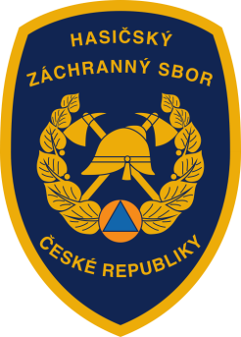
V rámci pravidelného cyklu článků věnovaných problematice ochrany člověka za běžných rizik a mimořádných událostí přinášíme další téma v tomto školním roce – bezpečná cesta do školy. Věříme, že vyučující informace využijí jako vhodnou doplňkovou pomůcku k plánování a realizaci výuky.

Navazujeme tímto na předcházející článek, který se věnoval zejména možným nebezpečím v domácnosti a její kontrole před odchodem posledního člena rodiny. Nyní se budeme věnovat bezpečné cestě do školy a zpět.

Je důležité, aby žáci pochopili, že chodci jsou v silničním provozu ti nejzranitelnější. Příčinou mnoha tragických nehod může být nepozornost chodců, respektive odvedení jejich pozornosti na jiné věci, např. kamarády, skateboard, mobilní telefon. Častým problémem v poslední době, a to nejen u žáků a studentů, ale i u dospělé populace, je poslouchání hudby při chůzi, běhu i při cestování. Člověk se sluchátky na uších ale ztrácí jeden z důležitých smyslů, které se starají o jeho bezpečnost a stává se tak nepozorný a velmi zranitelný.

Další příčinou může také být snížená viditelnost chodců. Na toto téma jsou zaměřené výchovné videoklipy, které byly natočeny HZS Středočeského kraje ve spolupráci s Krajským ředitelstvím Policie Středočeského kraje, ZZS Středočeského kraje a Besipem. Z nich se žáci dozvědí zásady bezpečnosti chodců a používání reflexní prvků při chůzi po vozovce za snížené viditelnosti a mimo veřejné osvětlení. Videoklipy ukazují důsledky dopravní nehody vozidla a chodce, vysvětlují především dospívajícím, kteří se nejvíce pohybují po vozovkách cestou za různými aktivitami, že používání reflexních prvků není „OUT“, ale naprosto standardní věc stejně tak jako používání přilby na kole, na kolečkových bruslích, na skateboardech nebo na lyžích a snowboardu.
http://www.hzscr.cz/clanek/cyklus-videoklipu-bezpecnost-chodcu-a-pouzivani-reflexnich-prvku-i.aspx
http://www.hzscr.cz/clanek/prazdninove-rady-aned-jak-bezpecne-prozit-leto.aspx
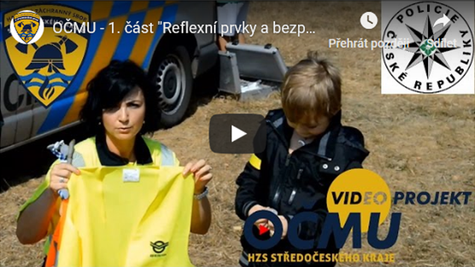

Důležitým podtématem bezpečnosti chodců je také správné chování v případě zpozorování záchranářských vozidel jedoucích k zásahu. Vysvětlení, z čeho plyne zvýšené nebezpečí při průjezdu těchto vozidel. Vhodné je společně se žáky přemýšlet a na příkladech jejich osobních zkušeností (např. při brzdění na jízdním kole, na sáňkách či na bruslích) dospět k závěru, jak je obtížné zastavit i pomalu jedoucí vozidlo. Brzdná dráha osobního vozidla (zdroj - ÚAMK): 50 km/hod – 28 m (polovina chodců při střetu umírá), 60 km/hod – 35 m (umírá téměř každý chodec).

Vozidla s právem přednostní jízdy jsou v ČR vybavena schváleným typem výstražného zařízení modré nebo modročervené barvy („majáku“) se zvukovou signalizací.
Právo využít přednostní jízdy mají:
- Policie ČR a vojenská policie,
- obecní, resp. městská policie,
- profesionální a dobrovolní hasiči,
- zdravotnická záchranná služba a dopravní zdravotnické služby,
- vězeňská služba,
- celní správa,
- dále např. dopravní dispečink (výjimka za zákona).
Řidiči těchto vozidel smějí používat výstražné světelné a zvukové znamení pouze v případech, kdy je to nezbytně nutné z hlediska času (záchrana lidských životů, zdraví a majetku). Bezdůvodné použití majáku v provozu je zakázáno. Rovněž je zakázáno nainstalovat maják na jiná vozidla nebo napodobovat vzhled vozidel policie, hasičů nebo záchranné služby.
V některých případech řidiči vozidel s právem přednostní jízdy nepoužívají světelné a zvukové znamení současně. Jde zejména o případy, kdy vzhledem k provozu nebo noční době není nutné mít trvale zapnuté zvukové znamení – tzv. sirénu. Ve všech případech však řidiči vozidel jedoucích „pod majákem“ musí dbát potřebné opatrnosti, aby neohrozili další účastníky silničního provozu.
S žáky je vhodné rozebrat, proč vozidla jedoucí k zásahu houkají a mají zapnuty výstražné majáky. Cílem je pro ně pochopení vážnosti situace a uvědomění si, že houkající a blikající záchranářská vozidla jedou na rozdíl od všech ostatních rychleji a hasičská vozidla jsou navíc mnohem těžší, a tak jejich brzdná dráha bude také delší. Důležité je zdůraznit, že je nutné věnovat projíždějícím vozidlům maximální pozornost, přestat si hrát, zůstat na chodníku a v klidu počkat, až vozidla projedou.

Začlenění této problematiky v RVP ZV:
Člověk a jeho svět: Lidé kolem nás – učivo: chování lidí – rizikové situace; rizikové chování; Člověk a zdraví: Výchova ke zdraví - VZ-9-1-15 aktivně předchází situacím ohrožení zdraví a osobního bezpečí + učivo.

Důležité pro 1 stupeň ZŠ:
- žák dokáže zdůvodnit, proč je nebezpečná jakákoliv hra v blízkosti silnice a z čeho plyne zvýšené nebezpečí při průjezdu záchranářů jedoucích k zásahu;
Důležité pro 2 stupeň ZŠ:
- žák chápe smysl používání reflexní prvků

Za Vaši zpětnou vazbu budeme velmi rádi, prosím neváhejte se na nás obrátit, odpovíme na Vaše případné dotazy či připomínky.

Autor: kpt. Mgr. Martina Talichová + program Hasík CZ
Odbor ochrany obyvatelstva a krizového řízení - oddělení instruktáží a školení
MV-generální ředitelství Hasičského záchranného sboru ČR
E-mail: martina.talichova@grh.izscr.cz, www. hzscr.cz

